**LAB 3 – HQTCSDL – Truy Vấn Nâng Cao (Phần 1)**

**1/ Dùng ROW_NUMBER trong SQL**

**Yêu cầu:** Viết các ví dụ mẫu có dùng ROW_NUMBER trong SQL

**Hướng dẫn**:

* Sắp xếp OrderItem tăng dần theo Quantity và tìm 10% dòng có Quantity cao nhất. Lưu ý hàm MAX() đi với OVER dùng để lấy thông tin có giá trị lớn nhất theo toàn bộ dữ liệu)

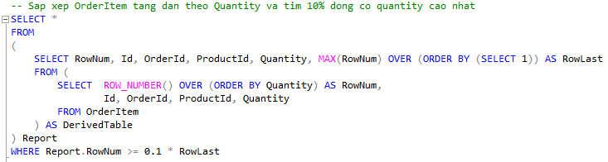

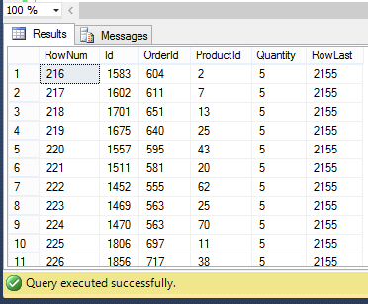

* Xuất danh sách các hóa đơn (OrderNumber, OrderDate, CustomerId, TotalAmount) kèm theo thông tin hóa đơn đó có tổng số lượng mua chiếm bao nhiêu % của một khách hàng

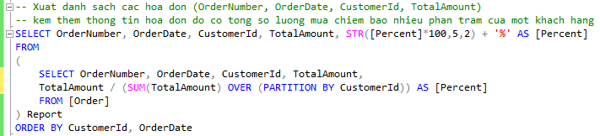

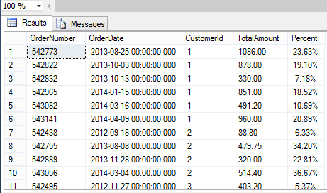

* Với mỗi sản phẩm có trong hóa đơn, xuất thông tin 3 hóa đơn có số lượng đặt sản phẩm lớn nhất

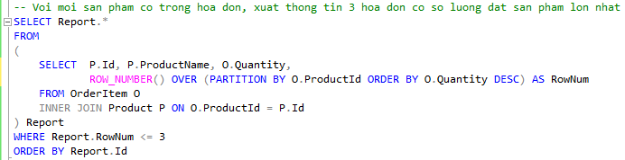

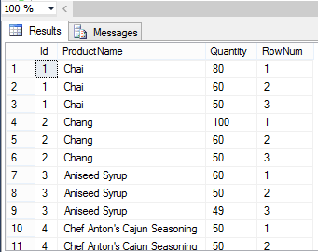

2/ **Dùng PIVOT trong SQL**

**Yêu cầu:** Viết các ví dụ mẫu có dùng PIVOT trong SQL

**Hướng dẫn**:

* Xuất thông tin khách hàng và thông tin số lượng hóa đơn trong các tháng từ 1 đến 12 theo hàng ngang. Lưu ý ta phải tạo dữ liệu tổng số hóa đơn mỗi tháng theo hàng dọc trước thông qua bảng tạm tên là **OrderByMonth**. Bảng này sẽ được kiểm tra cẩn thận trước khi tạo ra và sử dụng
* Kiểm tra xem bảng **OrderByMonth** có chưa. Nếu có rồi thì xóa đi sau đó hàm SELECT INTO sẽ tự động tạo lại bảng này.

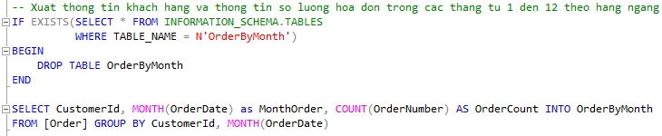

* Vậy là chúng ta đã có dữ liệu tổng các hóa đơn theo hàng tháng theo chiều dọc như sau

SELECT * FROM OrderByMonth

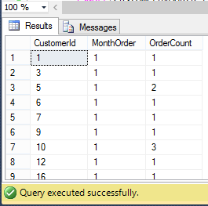

* Tiếp theo ta dùng PIVOT theo MonthOrder và tính SUM(OrderCount) theo mỗi tháng

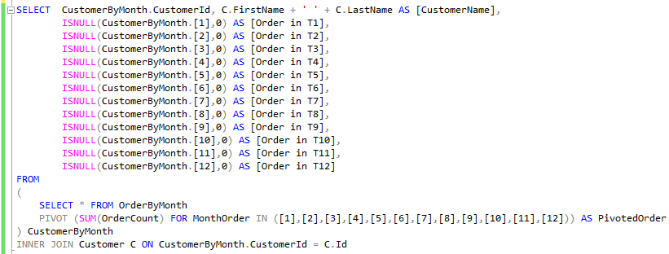

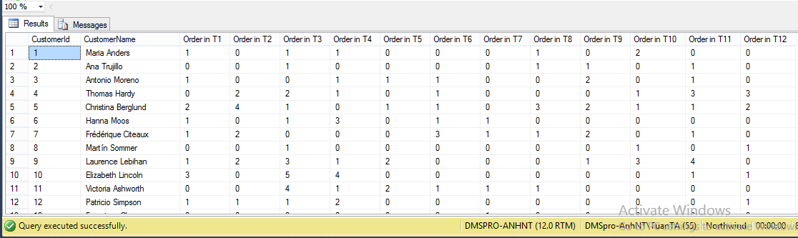

**3/ Dùng CASE … WHEN**

**Yêu cầu:** Viết các ví dụ mẫu có dùng CASE WHEN trong SQL

**Hướng dẫn**:

* Xuất thông tin hóa đơn kèm theo cột ghi tên tháng

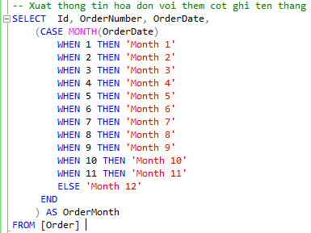

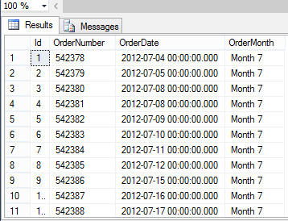

* Xuất thông tin hóa đơn kèm theo cột ghi tên quý

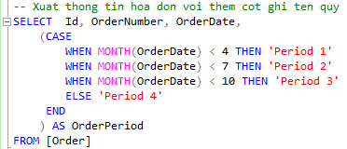

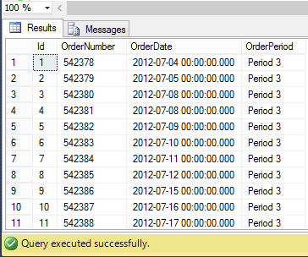

**4/ Dùng CAST và CONVERT**

**Yêu cầu:** Viết các ví dụ mẫu có dùng CAST và CONVERT trong SQL

**Hướng dẫn**:

* Xuất danh sách các hóa đơn gồm Id, OrderNumber, OrderDate (dd/mm/yyyy), Customer : FullName, Amount. Trong đó Amount là TotalAmount làm tròn thành 1 chữ số thập phân kèm theo đơn vị tính là $

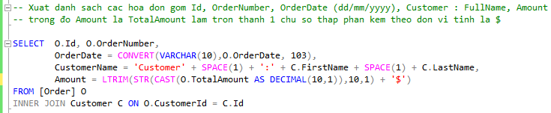

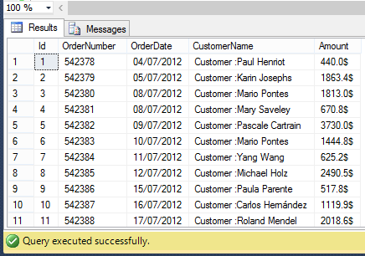

* Xuất danh sách các sản phẩm dưới dạng đóng gói bottles. Thay đổi chữ bottles thành ‘chai’

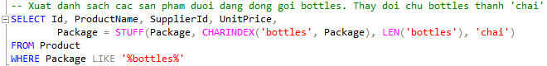

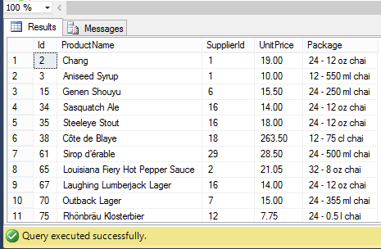

**5/ Xếp loại và hạng trong SQL**

**Yêu cầu:** Viết các ví dụ mẫu có xếp loại và hạng trong SQL

**Hướng dẫn**:

* Xếp hạng sản phẩm theo UnitPrice tăng dần, hạng xếp phải có thứ tự tăng đều và các sản phẩm có cùng UnitPrice thì cùng hạng

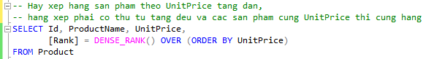

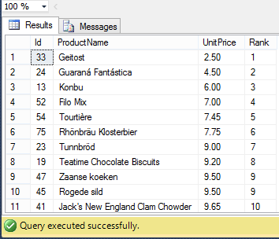 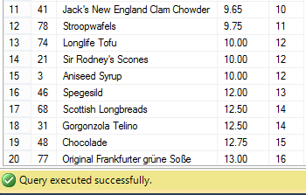

* Xuất danh sách các khách hàng và tổng số Total Amount của khách hàng đó có trong các hóa đơn. Chia nhóm các khách hàng thành 3 nhóm dựa trên tổng số Total Amount này

